# Tablero de procedimientos de adquisiciones

¿Cómo acceder al tablero?

El tablero se envía semanalmente en forma de archivo adjunto con una extensión html. Para su visualización, es necesario descargar el archivo y abrirlo usando el navegador de internet de su preferencia, aunque no es necesario estar conectado a internet.

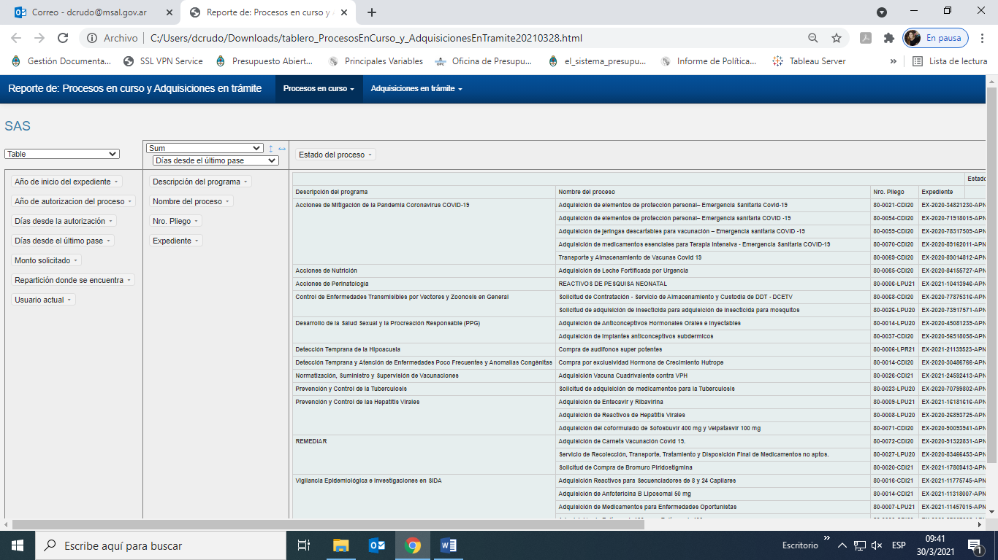

El tablero cuenta con dos solapas:

* Procesos en curso
* Adquisiciones en trámite

## Procesos en curso

En la solapa Procesos en curos, se despliegan por Secretaría los procesos de compra que estén cursándose a través de la plataforma de compras electrónicas Comprar.

Para consultar la información de una Secretaría, posicionar el cursor sobre el botón Procesos en curso, ubicado en la parte superior del tablero y hacer clic. Se desplegarán las siglas de las Secretarías de Calidad, Acceso, Equidad y Gestión Administrativa.

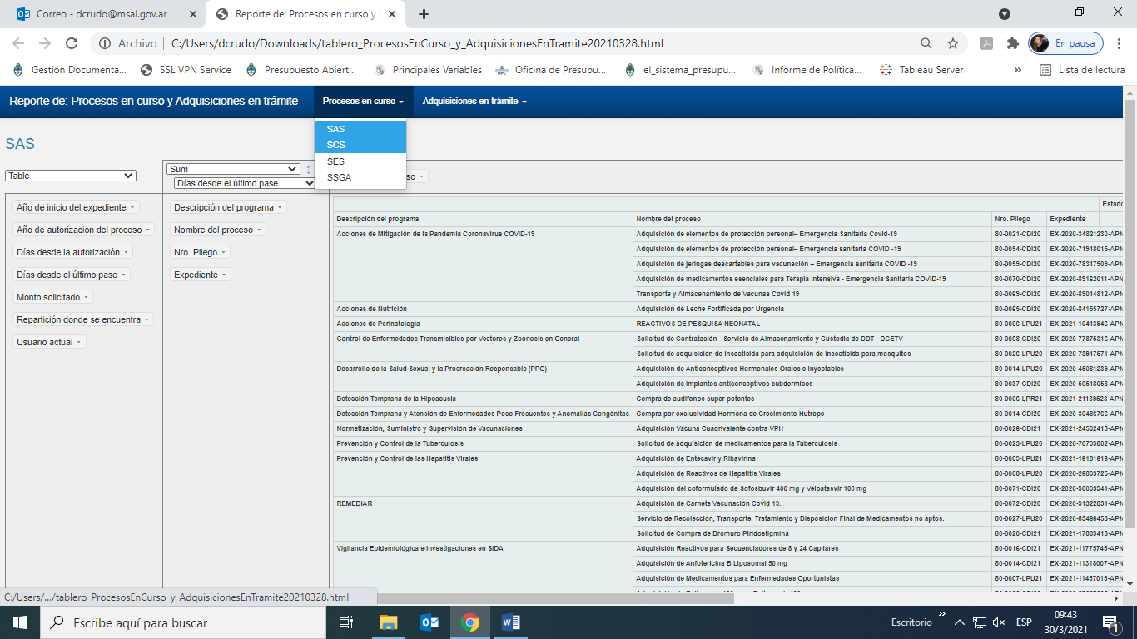

Al seleccionar una Secretaría se observan los procesos abiertos por estado y los días transcurridos desde el último pase del expediente, agrupados por programa. Los datos que se despliegan en el tablero son: Programa, nombre del proceso, número de expediente, número de proceso, estado.

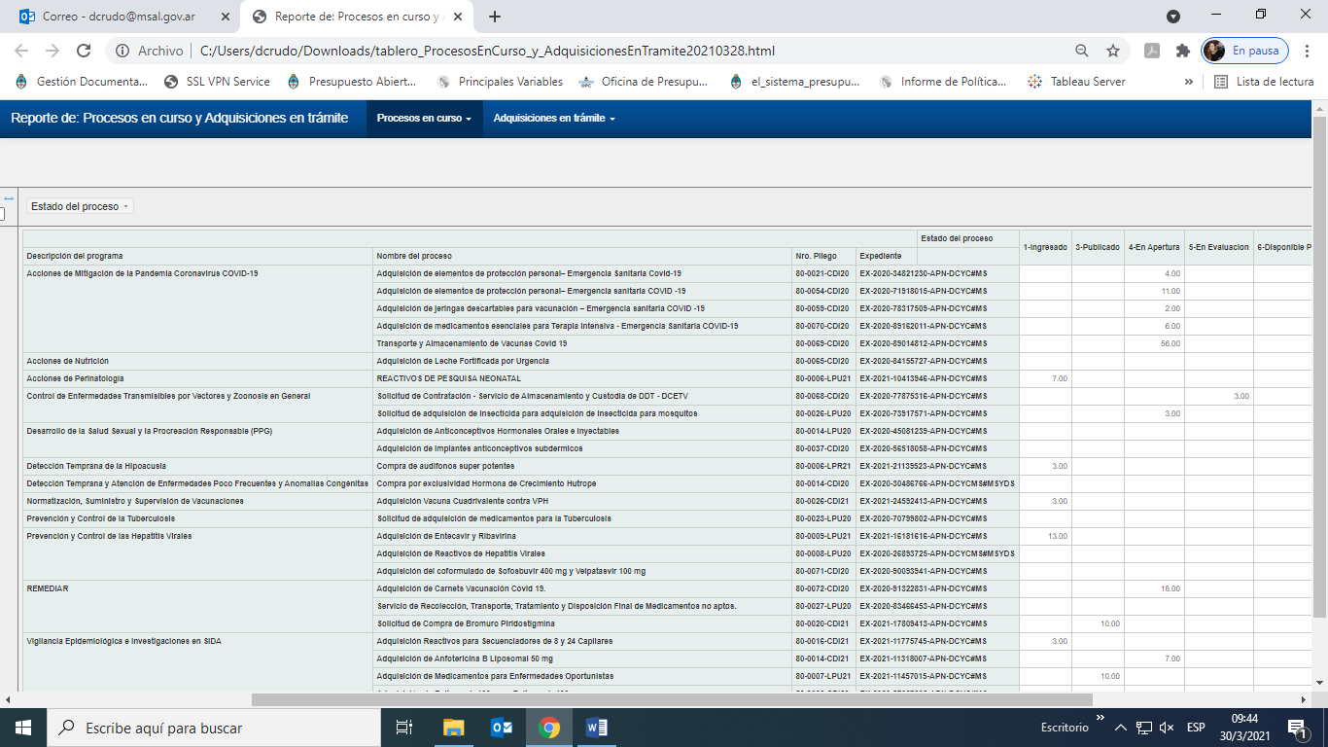

En las primeras dos columnas de la tabla, se listan todos los campos que pueden visualizarse en el informe. Los campos que actualmente se visualizan están en la segunda columna y los que podrían consultarse en la primera. Para agregar los campos que se desean visualizar a la tabla, es necesario seleccionarlos y arrastrarlos desde la primera columna hacia la segunda.

Adicionalmente, todos los botones pueden convertirse en filtros. Para esto, es necesario hacer clic en el botón, seleccionar la opción que se desea visualizar y hacer clic en **apply**.

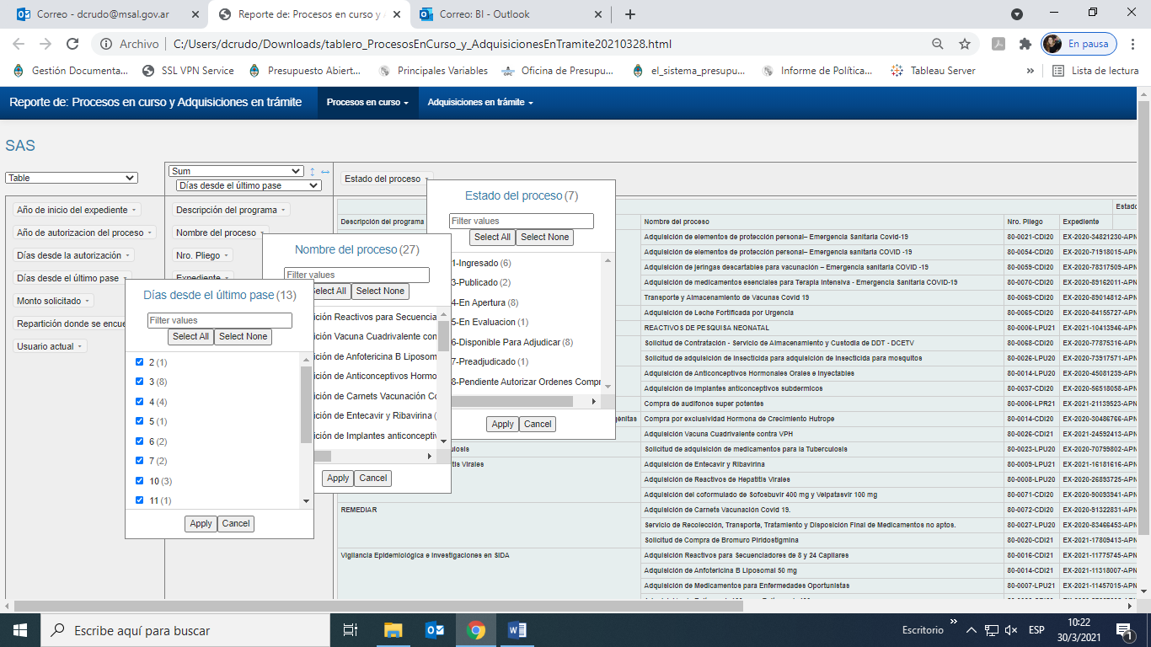

## Adquisiciones en trámite

En esta hoja se muestran todos los expedientes de adquisiciones, con estado abierto, caratulados por la Secretaría desde el 01/01/2020 hasta la fecha del reporte.

El objetivo de esta solapa es darle seguimiento a aquellas solicitudes de contratación que aún no tienen un proceso generado en Comprar o que se van a tramitar por otra modalidad de compra (Financiamiento Internacional / OPS).

Los expedientes están agrupados por etapa del proceso, la cual se infiere a través del análisis de las actuaciones que componen al expediente, de acuerdo con el siguiente criterio:

1. Inicial: si tiene carátula o pliego
2. Publicación o Invitación: si tiene publicación de llamado o convocatoria/invitación a proveedores
3. Apertura: si tiene acta de apertura de ofertas
4. Evaluación: si tiene informe de evaluación
5. Preadjudicación: si tiene dictamen jurídico o proyecto de disposición aprobatoria
6. Adjudicación: si tiene disposición aprobatoria

En la segunda columna del informe se describirá el acrónimo de la última actuación encontrada.

En esta hoja pueden consultarse la ubicación actual del expediente, el usuario actual y se muestran los días transcurridos desde el último pase.

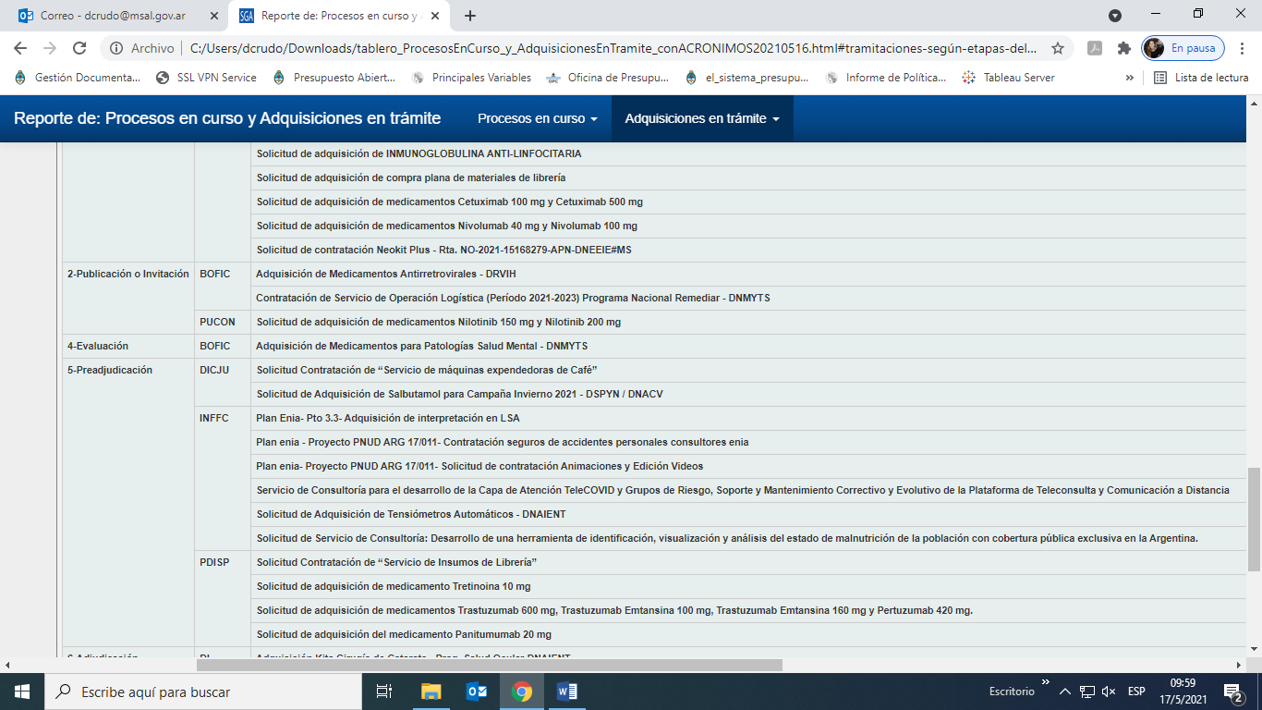

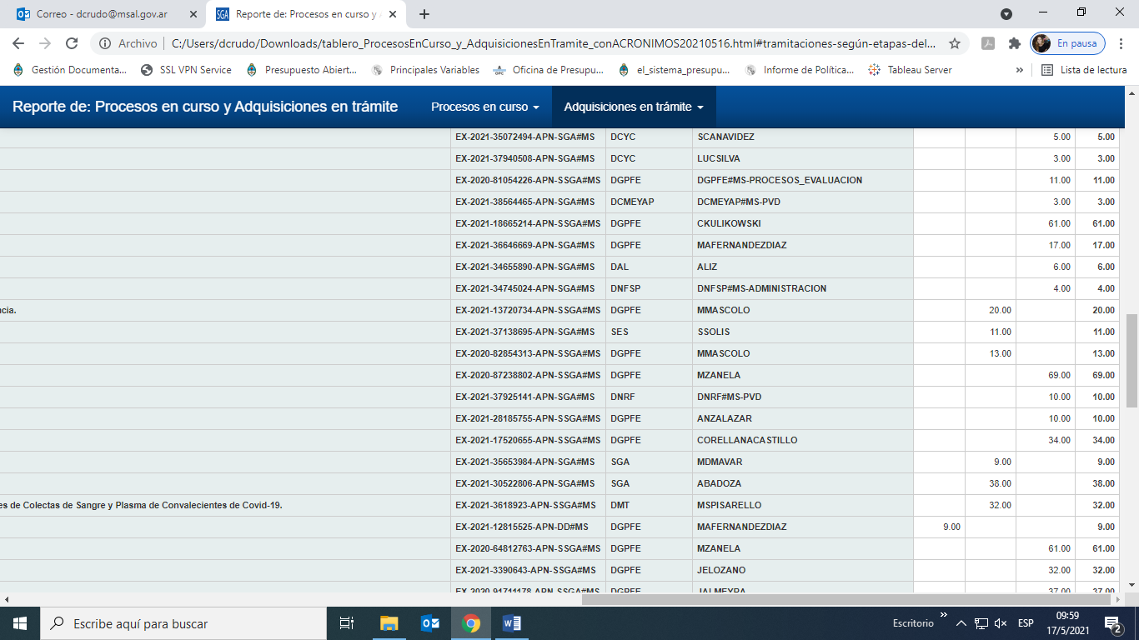

Al igual que con la tabla anterior, las primeras dos columnas de la tabla describen los campos que se visualizan y que se pueden visualizar. Y todos los botones pueden ser filtrados.

